
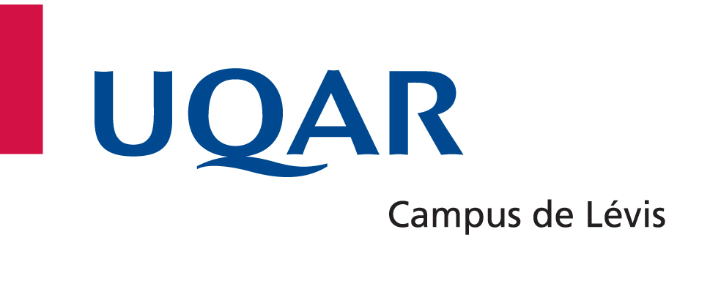

PROGRAMME DE FORMATION EN HYGIÈNE ET SALUBRITÉ
2007
Chapitre 3
Rôle de consultant
Chapitre 3
3.1 Une équipe gagnante

Chapitre 3 : Le rôle de coach

Volet : « Une équipe gagnante»

Texte d’accompagnement
Suzanne Pelletier,
Professeure UQAR – Campus de Lévis

Automne 2007

Table des matières

Introduction 3

1. Un coach c’est quoi! 3
2. Quelles sont ses compétences… 4
3. Les modes de coaching 5
4. Quelques références utiles 6

Introduction

Le coaching est un concept issu du sport. Il est utilisé de plus en plus fréquemment en entreprise. Il nous ramène à l’aide au changement, à l’amélioration de la confiance, à l’intégration de valeurs de base, au transfert des connaissances, à la coopération, etc. Le coaching est un complément à la formation : il repose sur l’observation et l’accompagnement.

Le coach vise à améliorer les performances mais aussi à ancrer des valeurs d’autonomie et de responsabilisation.

1. Un coach c’est quoi

Il existe beaucoup de définitions du coaching. Nous retiendrons les suivantes :

« Un coach est quelqu’un qui s’engage dans une relation de partenariat avec un joueur, un artiste, un collaborateur, et qui crée des conditions aptes à permettre à cette personne de dépasser les niveaux antécédents de jeux et de rendement. »

Roger Evered et James Selman

« Le coaching, c’est l’accompagnement d’une personne à partir de ses besoins professionnels pour le développement de son potentiel et de ses savoir-faire. »
Société française de coaching

Un bon coach sait faire preuve de patience, être positif et encourageant, être capable d’écoute et se montrer objectif et réaliste. Il est sensible aux autres; il démontre et inspire le respect.

2. Quelles sont ses compétences

Parmi les champs de compétences importants d’un bon coach, on peut identifier les quatre suivants :

 Compétences pédagogiques : Le coach doit détenir les connaissances utiles et savoir les transmettre. Il doit être sensible aux modes d’apprentissage à privilégier tenant compte du profil des apprenants. Il doit pouvoir préparer, animer, faire le suivi des formations et évaluer les apprentissages. Dans son rôle de formateur, il doit stimuler et motiver ses apprenants et faciliter les apprentissages.

 Compétences relationnelles : Le coach doit créer et maintenir de bonnes relations avec ses apprenants. Savoir communiquer, savoir écouter, savoir transmettre, savoir tisser des relations de qualité… Attention, les relations de qualité reposent sur le respect mutuel et ne doivent pas être des relations de dépendance!

 Compétences stratégiques : Le coach doit comprendre la vision de l’organisation, du travail et des changements à effectuer… et il doit pouvoir transmettre cette vision. Donner un sens à l’apprentissage devient un facteur de motivation pour les apprenants. Le coach doit entre autres pouvoir répondre à la question : pourquoi doit-on changer nos façons de faire? …

 Compétences opérationnelles : Le coach doit être capable de résoudre les problèmes… donc savoir identifier le problème, identifier les solutions, choisir la meilleure solution et savoir l’implanter.

Heureusement, le coach n’est pas seul ! Vous devez faire équipe et ne pas vous isoler. Se croire responsable de tout et croire qu’on peut tout régler tout seul relève de la pensée magique! … Un coach doit aussi faire confiance et responsabiliser son équipe; il devra identifier certains membres qui agiront comme des relais et faire appel au support de d’autres personnes dans l’organisation qui peuvent l’aider dans son rôle de coaching.

3. Les modes de coaching

Les modes de coaching sont des façons d’exercer les fonctions de coach. Ces modes s’entremêlent mais dans certaines situations, le coach agira selon l’un ou l’autre de ces modes en choisissant celui qui est le plus approprié.

Mode expert : Le coach agit en expert lorsqu’il transmet le contenu spécifique à une formation (contenu spécifique à une tâche à effectuer). Il est « expert » parce qu’il possède les connaissances techniques pour faire les choses de la meilleure façon et résoudre les problèmes.

Mode guide : Le coach agit en guide lorsqu’il accompagne, encourage et participe avec les apprenants. Il les responsabilise et vise à les rendre plus autonomes.

Mode facilitateur : Lorsque le coach favorise les apprentissages par la méthode « essais et erreurs », il agit en facilitateur. Dans la résolution de problèmes, il faut faire attention à ne pas créer une relation de dépendance qui est contraire à la responsabilisation et au développement de l’autonomie (vous devenez alors immédiatement la solution à tous les problèmes même si ceux-ci auraient dû être réglés par les membres de votre équipe). Il ne faut pas non plus être trop punitif dans l’approche, ce qui réduit l’initiative.

Chaque coach a sa personnalité, chaque apprenant a aussi la sienne et les situations commandent parfois des façons d’intervenir adaptées. C’est ainsi qu’un bon coach doit aussi être directif mais souple et ferme mais tolérant. Tout un défi!

4. Quelques références utiles

Jouer son rôle de coach, Groupe Conseil CFC, Montréal, 2001.

Manuel de coaching, Bernard Hevin et Jane Turner, Dunod, Paris, 2002.

Coacher, Olivier Devillard, Dunod, Paris, 2001.

Les nouvelles stratégies de coaching, Pierre J. Gendron et Christiane Faucher, Éditions de l’homme, Montréal, 2002.

Jouer son rôle de coach, Groupe Conseil CFC, Montréal, 2001, pages 56-59.

